书名：中国音乐的历史与审美（第3版）（21世纪通才教育系列教材）
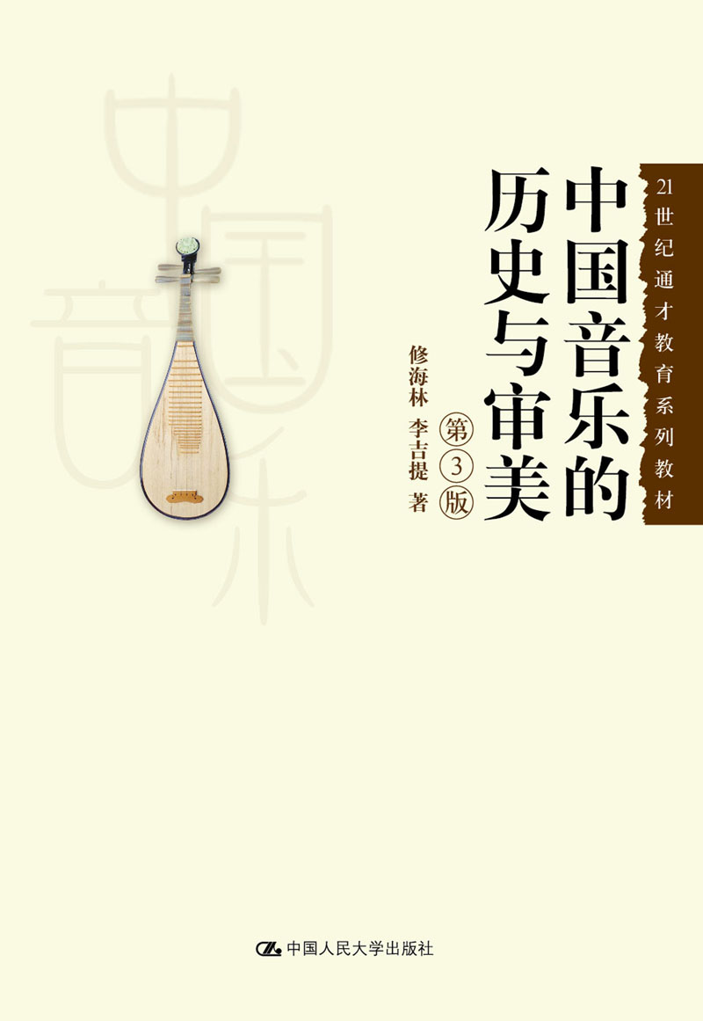
书号：978-7-300-21739-0
著者：修海林 李吉提
责任编辑：李文
成品：160*230 页数：346
纸张：70克玉龙胶
装帧：平装
出版时间：2015-08-24
定价：39.90元
出版社：中国人民大学出版社
- 本书卖点
  - 将中国音乐史的教学内容与中国音乐作品与曲式分析两个方面的专业知识结合起来，适应各类高等院校包括艺术院校以及普通高校相关课程教学需要。
  - 不仅包括中国古代和近现代音乐史的基本内容，同时也结合中国音乐创作成果的介绍，将内容延伸到20世纪80年代中期。
◆ 读者定位
1、艺术院校在校大学生
2、音乐专业需要考研的大学学生
- 作者简介
李吉提，女，1940年生，中央音乐学院作曲系教授、作品分析教研室主任、博士生导师，北京市优秀教师，国务院政府特殊津贴获得者。主要研究领域包括西方传统与现代音乐分析、中国传统与现代音乐分析。长期从事面向全院本科生的“作品分析”课程教学，开设博士生必修课程“中国音乐分析”。出版有学术专著《曲式与作品分析》、《中国音乐结构分析概论》等，并发表有《结构力问题专论》、《中国传统音乐的结构力观念》等论文。
修海林，男，1952年生，中国音乐学院中国音乐史学研究中心主任、博士生导师，中国音乐史学会副会长、秘书长，北京市教学名师，中国音乐学院50年建设“突出贡献奖”获得者、国务院政府特殊津贴获得者，《续修四库全书》“经部乐类”特邀编纂委员，“中国音乐学术史”等项目主持人。主要研究领域包括中国音乐史、音乐美学和音乐教育学。出版有学术专著《古乐的沉浮》、《中国古代音乐教育》、《中国古代音乐美学》、《音乐美学通论》及《音乐学之统合》等。
- 内容简介
这是我国第一部将中国音乐史的教学内容与中国音乐作品与曲式分析两个方面的专业知识，在相对独立但又互补性很强的整体设计以及教学实践中结合起来，能够适应各类高等院校包括艺术院校以及普通高校相关课程教学需要的，通史性与分析性、通识性与鉴赏性兼具的教材。其系统梳理专业基础知识，论述简明扼要且具学术深度，因此亦能满足考研复习的需要。本教材不仅包括中国古代和近现代音乐史的基本内容，同时也结合中国音乐创作成果的介绍，将内容延伸到20世纪80年代中期，使学习具有更大的拓展空间。
◆ 简要目录
目录
上篇中国音乐文化史
1章全新世新石器时期的音乐
第一节原始乐舞
第二节新石器时期乐器体现的音列结构
第三节文献史料中反映的音乐起源问题
2章夏商西周时期的音乐
第一节三代乐舞
第二节音乐教育
第三节礼仪音乐及相应的等级制度
第四节乐器与乐律
3章春秋战国时期的音乐
第一节各类社会音乐活动
第二节音乐的审美意识及诸子音乐观
第三节入乐诗歌总集
——《诗》
第四节曾侯乙墓出土乐器
——先秦乐器、乐律学成就的集中展示
第五节先秦乐律学理论成果
——三分损益法
第六节生活中的音乐
4章秦汉时期的音乐
第一节乐府音乐
第二节歌舞百戏
第三节相和歌
第四节鼓吹乐
第五节《乐记》的音乐美学思想
第六节生活中的歌曲
第七节京房六十律
5章魏晋南北朝时期的音乐
第一节清商乐
第二节吴歌、西曲与清商乐的曲体结构
第三节外族外域音乐的传入和影响
第四节乐律学成就
第五节探讨音乐审美特殊规律的学术成果
——《声无哀乐论》
第六节琴乐艺术的成熟及作品
6章隋唐五代时期的音乐
第一节繁盛唐曲
第二节隋唐燕乐
第三节歌舞大曲
第四节歌舞戏
第五节唐代的说唱音乐
——俗讲
第六节器乐艺术
第七节关于燕乐二十八调
7章宋元时期的音乐
第一节宋代词调音乐
第二节歌曲与说唱音乐
第三节宋元杂剧、散曲和南戏
第四节器乐与器乐作品
第五节声乐演唱理论
8章明清时期的音乐
第一节传统民歌
第二节说唱音乐
第三节歌舞音乐
第四节戏曲音乐
第五节器乐艺术的发展
第六节音乐理论
9章中华民国时期的音乐
第一节传统音乐的发展
第二节学堂乐歌与近代音乐的教育和创作
第三节新民主主义革命时期的音乐
10章中华人民共和国时期音乐创作成果录要
第一节声乐艺术的创作成果
第二节民族器乐的创作成果
第三节钢琴、小提琴与其他器乐艺术的创作成果
第四节现代交响乐创作成果
第五节歌剧、舞剧音乐及影视音乐的创作成果
下篇中国音乐作品分析鉴赏
11章中国音乐赏析导论
第一节中国传统音乐的文化属性与主要类型、主要体裁
第二节中国传统音乐的主要特点
第三节中国传统音乐的曲式构成
第四节现代中国音乐概谈
12章中国民歌和古代歌曲赏析
第一节从民歌中寻找历史的足迹
第二节古代诗词歌曲及琴歌
13章中国民族器乐赏析
第一节民间吹管乐和打击乐赏析
第二节弹弦类:古琴与琵琶独奏曲赏析
第三节拉弦类:二胡、京胡音乐赏析
第四节民族器乐合奏曲赏析
14章中国戏曲和中国歌剧、舞剧音乐赏析
第一节中国戏曲音乐赏析
第二节中国新歌剧音乐赏析
第三节中国舞剧音乐赏析
15章20世纪经典音乐赏析
第一节概谈20世纪上半叶的中国新音乐
第二节20世纪下半叶的几部大型音乐创作
主要参考书目
第2版后记
第3版后记
◆ 上架建议
历史

书摘
歌舞戏
唐代燕乐中的“散乐”作为“俳优歌舞杂奏”的综合艺术形式,是歌舞杂戏形式兼而有之。其中燕乐所设“鼓架部”中,包括有歌舞形式的戏剧性表演。由于这类表演具有一定的故事情节,有角色与化妆,兼有歌舞和乐器伴奏、伴唱,因此被称为歌舞戏。从中国戏曲艺术的形成和发展来看,这类艺术形式为宋代杂剧、南戏的产生准备了条件,因而也被看作戏曲艺术趋于成熟的先声,或者说是戏曲艺术的雏形。
唐代歌舞戏的主要作品有《大面》、《拨头》、《踏摇娘》。唐段安节《乐府杂录》关于这类作品表演的记载为:鼓架部:乐有笛、拍板、答鼓、两杖鼓。戏有《代面》,始自北齐神武弟,有胆勇,善斗志,以其颜貌无威,每入阵即著面具,后乃百战百胜。戏者衣紫,腰金,执鞭也;《钵头》,昔有人,父为虎所伤,遂上山寻父尸,山有八折,故曲八迭，戏者被发,素衣,面作啼,盖遭丧之状也;《苏中郎》,后周人士苏葩,嗜酒落魄,自号中郎,每有歌场,辄入独舞，今为戏者,著绯,戴帽,面正赤,盖状其醉也。即有《踏摇娘》。
《大面》,又名《代面》或《兰陵王入阵曲》,所表演的是北齐世宗高澄第四子兰陵王高长恭故事。崔令钦《教坊记》载,“《大面》出北齐。兰陵王(高)长恭,性胆勇而貌若妇人,自嫌不足以威敌,乃刻木为假面,临时阵著之,因为此戏,亦入歌曲”。此歌舞戏曾传入日本。今日本存有雅乐《兰陵王》(唐乐“左舞”)。演员着红色衣饰,面带狰狞的假面具入舞。从表演上看,《大面》既有故事情节,又有人物表演及专门服饰道具,音乐上“亦入歌曲”,已具有戏曲综合艺术形式的多种因素。
《拨头》,据唐杜佑《通典》卷一百四十六,“《拨头》出西域。胡人为猛兽所噬,其子求兽杀之,为此舞以象之也”。《乐府杂录》记其演状披头散发,穿素衣,面作啼哭状。王国维认为此歌舞戏是由西域拨豆国传入中原。在日本今天仍保存有《拨头舞乐》,表演者戴面具,也作披发皱眉状,戏中侧重装扮及戏剧表演,有人与猛兽格斗的情节。
《踏摇娘》,此戏从《苏中郎》转化来。《教坊记》对这出戏的表演情节描述为:“北齐有人姓苏,疱鼻,实不仕,而自号为郎中,嗜饮酗酒,每醉辄殴其妻,妻衔悲,诉于邻里。时人弄之,丈夫着妇人衣,徐步入场,行歌每一迭,旁人齐声和之云:‘踏摇和来!踏摇娘苦和来!’以其且步且歌,故谓之‘踏摇’;以其称冤,故言‘苦’。及其夫至,则作殴斗之状,以为笑料。今则妇人为之,遂不呼‘郎中’,但云‘阿叔子’。调弄又加典库,全失旧旨。”《踏摇娘》虽仍属歌舞戏,但戏剧因素比较强,化妆完备,男饰女角,角色自歌言其冤苦,具连唱带说白的代言体形式,故事情节与戏剧表演皆具备,所以更具戏曲表演的因素。
从歌舞戏的表演具有一定故事情节,有角色与化妆表演,兼有歌舞、伴唱与乐器伴奏,以及在创作、审美中存在的戏剧意识(如“戏”、“为戏者”、“戏弄”)看,说明唐歌舞戏可以视为一种较完备的雏形戏曲。当然,中国戏曲发展成一门独立艺术,其历史渊源是多元而久远的。如汉代百戏中带故事情节的歌舞、角抵戏传统,及至更古老的巫傩歌舞表演,都可视为一种传统,只是与成熟戏曲形态更接近的雏形戏曲,还是要说是唐代歌舞戏。
另外,从更宽泛的“唐戏”概念来说,唐代的“参军戏”与寺庙中的“戏场”活动,也是不可忽视的。《乐府杂录•俳优》中曾记“开元中,黄幡绰、张野狐弄参军”事,称为“戏弄”,是一种讽刺性的戏剧性表演。这类“戏弄”的艺术表演形式,还有《旱税》、《刘辟责买》等。此外,唐代的佛教活动中有相当社会化的“戏场”活动。当时佛教盛行,寺院在城市文化生活中甚至成为娱乐中心。寺院内多设有“戏场”,估计是将佛教故事以多种艺术形式给以表演,从有关的记载看,包括歌舞、说唱的形式。宋钱希白《南部新书》记唐大中年间事,“长安戏场多集于慈恩,小者在青龙,其次在荐福、永寿”。宫廷贵族、百姓市民各阶层人物,亦常去寺院“观戏”。或可将唐戏的活动由歌舞戏、参军戏、寺院戏场活动这三方面去认识。这些唐戏的活动在当时具有较为广泛的社会生活基础,而中国戏曲在宋金时期基本成熟,唐戏的活动是一个直接的前因。

